**Annexe 1**

|  |
| --- |
| petit voyage dans une image… écrire un texte narratif à partir d’une photo insolite |

**Images insolites**

**N°1**

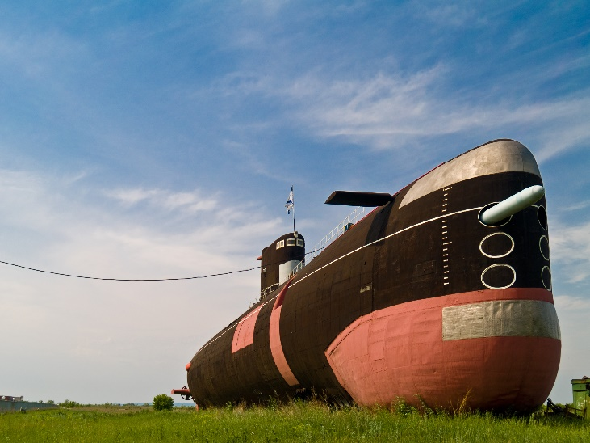

**N°2**

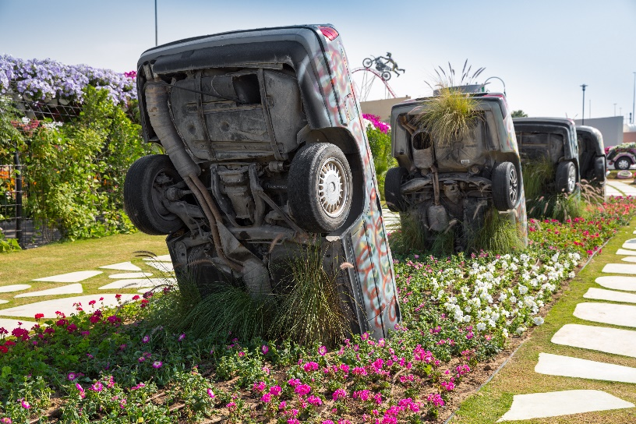

**N°3**

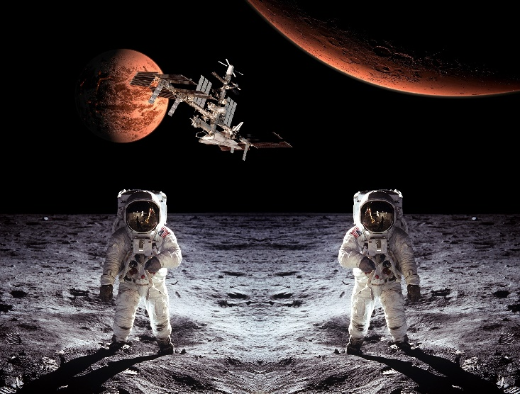

**N°4**

